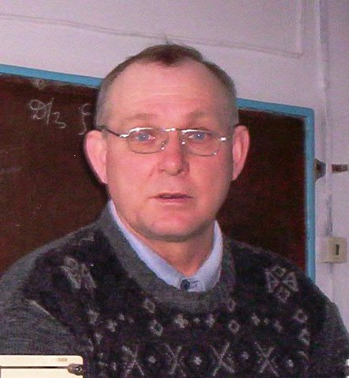
Урок проведён 25.11.08 в 8 классе

Притобольной СШ

Учитель Климов В.И.

ТЕМА УРОКА: Изменение агрегатных состояний вещества

Тип урока: урок-игра

Вид урока: практикум
Цели урока: Закрепить знания, полученные ранее, возбудить интерес к практическому применению полученных знаний, воспитать потребность к самостоятельному поиску новых знаний, пользуясь различными источниками информации.
Задачи урока:
- Воспитательная - воспитать повышенный интерес к тепловым явлениям, бережное отношение к тепловым ресурсам в школе и быту;
- Учебная – научить применять расчеты количества теплоты на практике;
- Развивающая – расширение кругозора, развитие логического мышления и творческих способностей.

Требования к знаниям и умениям:
Учащиеся должны знать: основные тепловые явления, изменение агрегатных
состояний вещества, тепловые характеристики некоторых тел;
Учащиеся должны уметь: правила расчёта количества теплоты.

План урока:
1. Орг. момент. (2 мин)
2. Вступительное слово учителя. (3 мин)
Играют командами. На доску вывешивается красочно оформленный маршрут путешествия.
Остановка 1. Каждая команда решает две качественные задачи.
1. Почему на Севере для измерения температуры воздуха пользуются не ртутными термометрами, а спиртовыми?
2. Наблюдали бы мы привычные нам изменения в природе весной, если бы удельная теплота плавления льда была так же мала, как у ртути?
1'. В чем проявляется закон сохранения и превращения энергии при плавлении и кристаллизации вещества?
2'. Два одинаковых сосуда из полиэтилена заполнили водой, температура которой 0 °С. Один сосуд поместили в воду, другой – в измельченный лед, имеющий, как и окружающий воздух, температуру 0 °С. Замерзнет ли вода в каком-нибудь из этих сосудов?
Остановка 2. Каждая команда решает свой кроссворд.
Первая команда
1. Одна из частей двигателя внутреннего сгорания. 2. Процесс перехода жидкости в газообразное состояние. 3. Переход вещества из твердого состояния в жидкое. 4. Двигатель, в котором внутренняя энергия топлива превращается в механическую энергию. 5. Переход вещества из жидкого состояния в твердое. 6. Способ образования пара. 7. Явление превращения пара в жидкость.
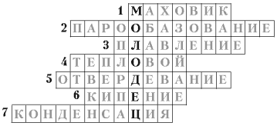
Вторая команда
1. Тип теплового двигателя, в котором пар вращает вал двигателя без помощи поршня, шатуна и коленчатого вала. 2. Обозначение удельной теплоты плавления. 3. Одна из частей двигателя внутреннего сгорания. 4. Такт цикла двигателя внутреннего сгорания. 5. Переход вещества из жидкого состояния в твердое. 6. Парообразование, происходящее с поверхности жидкости.
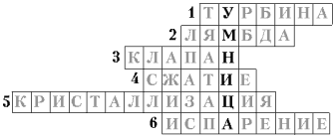
Остановка 3. Командам выдаются модели двигателей внутреннего сгорания.
1. Из каких основных частей состоит двигатель внутреннего сгорания?
2. Изобразите схему работы теплового двигателя.
Остановка 4. Решите задачи.
1. Сколько энергии требуется для плавления куска свинца массой 0,5 кг, взятого при температуре 27 °С?
2. Какое количество теплоты необходимо для превращения в пар воды массой 10 г, имеющей температуру кипения?
3. Сколько энергии необходимо для плавления бруска цинка массой 0,5 кг, взятого при температуре 20 °С?
4. Какое количество теплоты необходимо для превращения в пар спирта массой 2 г, имеющего температуру 78 °С?
Остановка 5. Напишите:
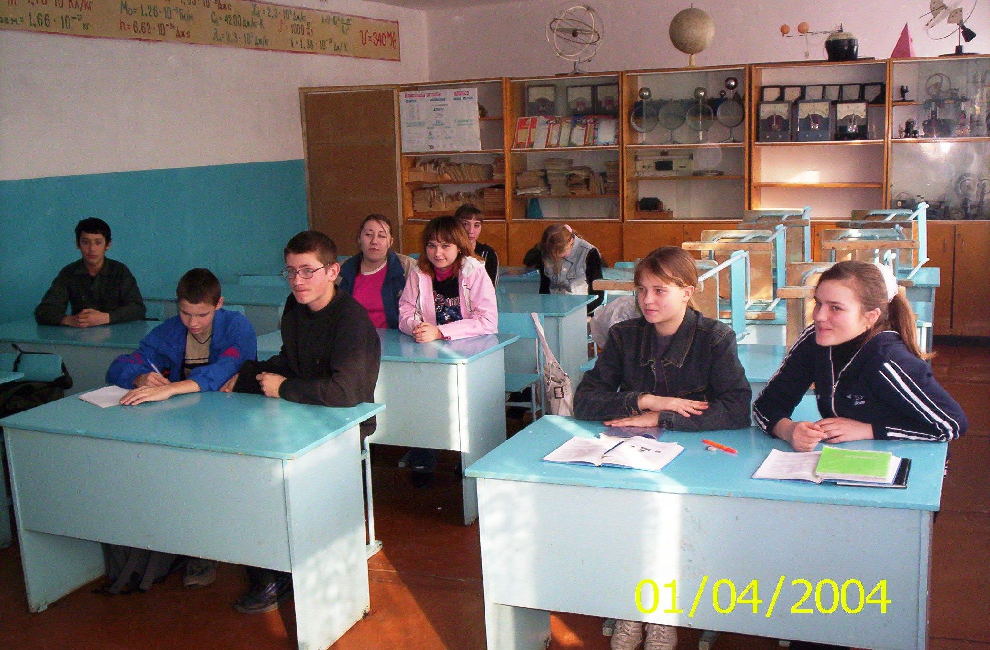
– единицу удельной теплоты плавления;
– формулу для вычисления количества теплоты, необходимого для превращения в пар жидкости массой m;
– формулу для вычисления количества теплоты, необходимого для плавления кристаллического тела массой m;
– единицу удельной теплоты парообразования.
Проверка работ, выставление оценок.
Заключительное слово учителя.

Урок - игра

